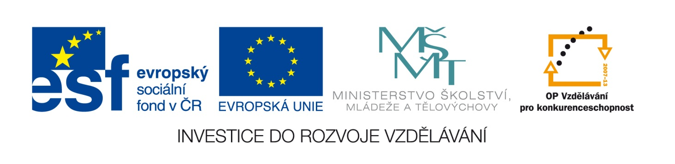

|  |  |
| --- | --- |
| **Škola** | ZŠ Třeboň, Sokolská 296, 379 01 Třeboň |
| **Autor** | Mgr. Dana Motyčková |
| **Číslo** | VY_12_Inovace_1170 |
| **Název** | Stavební slohy |
| **Téma hodiny** | Stavební slohy |
| **Předmět** | Vlastivěda |
| **Ročník/y/** | 4. |
| **Anotace** | Materiál obsahuje stručnou charakteristiku stavebních slohů, karty s pojmy a karty s obrázky. |
| **Očekávaný výstup** | Žák vyhledává v textu důležité údaje, přiřazuje karty s pojmy a karty s obrázky k jednotlivým stavebním slohům. |
| **Druh učebního materiálu** | Pracovní list |



**Stavební slohy**

**Románský**

Stavby v románském slohu měly silné zdi z pravidelných kamenů, ve tvaru kvádru. Okna byla malá, nahoře měla okrouhlý oblouk. Známá je rotunda svatého Jiří na hoře Říp.

Gotický

Krásné chrámy, pevné hrady, domy bohatých měšťanů. Stavby byly vysoké a štíhlé s vysokými okny, která měla nahoře vysoký lomený oblouk. Pamatuj si chrám svaté Barbory v Kutné Hoře.

**Renesanční**

V té době začali šlechtici opouštět hrady a stavěli si pohodlné paláce a nádherné zámky. Kolem nich zakládali rozsáhlé parky se vzácnými stromy a keři. Na budovách, v zahradách i na volných prostranstvích ve městech se objevovaly arkády, sochy, zdobené kašny, zdobené omítky (sgrafita) a krásné štíty budov. Třeboňské náměstí zdobí renesanční domy.

**Barokní**

Stavěly se nové paláce a zámky. Nádherně zdobené kostely (zlaté zdobení, mramorové sloupy, baculatí andělíčci, sochy mučedníků, obrazy svatých), nové klášterní stavby budovala katolická církev. Krásný je morový sloup v Olomouci.

**V charakteristice jednotlivých slohů si podtrhni důležité údaje**

**Do tabulek vlož obrázky, tabulky si rozstříhej.**

**SLOH ROMÁNSKÝ**

|  |  |  |
| --- | --- | --- |
| **hlavice sloupu** | **okna** | **rotunda s věží** |
|  |  |  |

**SLOH GOTICKÝ**

|  |  |  |
| --- | --- | --- |
| **budova** | **okna** | **brána** |
|  |  |  |

**SLOH RENESANČNÍ**

|  |  |  |
| --- | --- | --- |
| **domy** | **arkády** | **zdobená omítka** |
|  |  |  |

**SLOH GOTICKÝ**

|  |  |  |
| --- | --- | --- |
| **kostel** | **štíty budov** | **morový sloup** |
|  |  |  |

Obrázky si rozstříhej

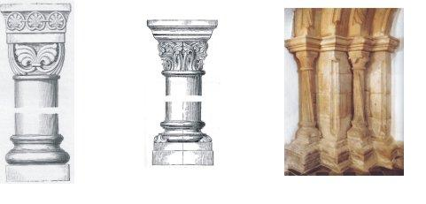 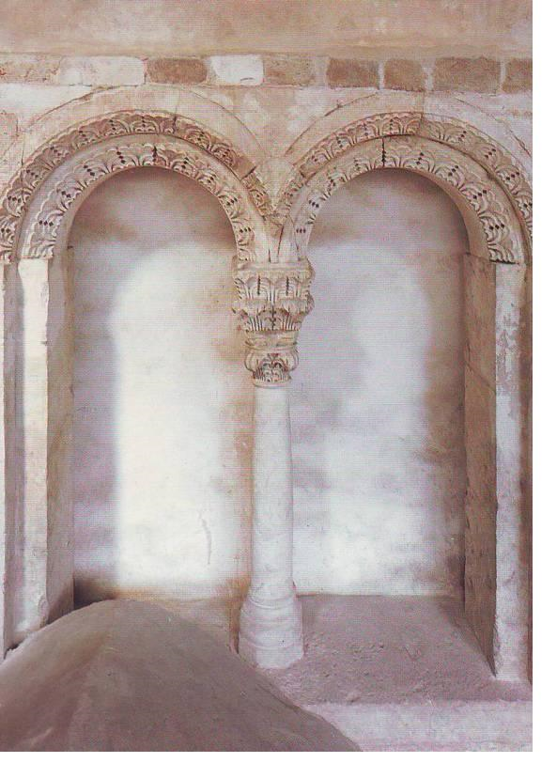 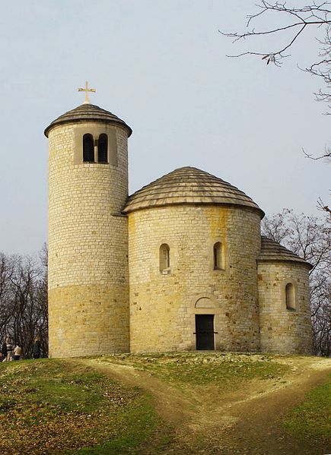

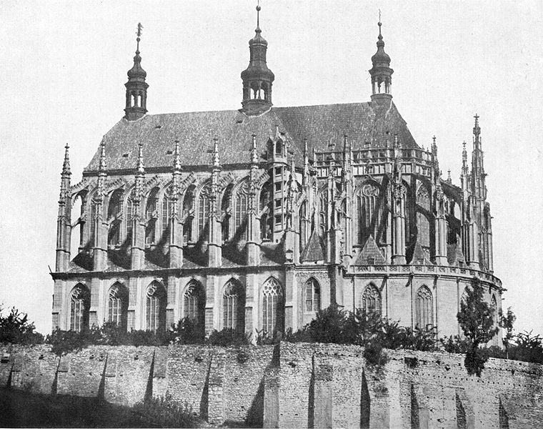 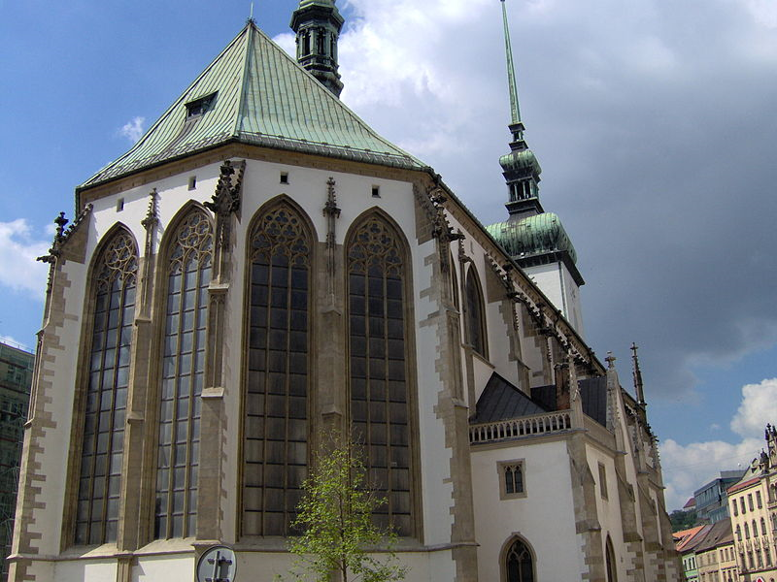

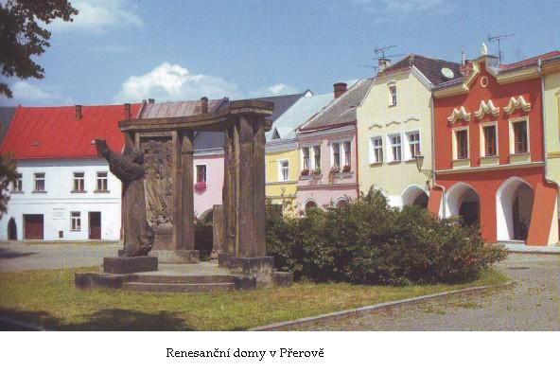 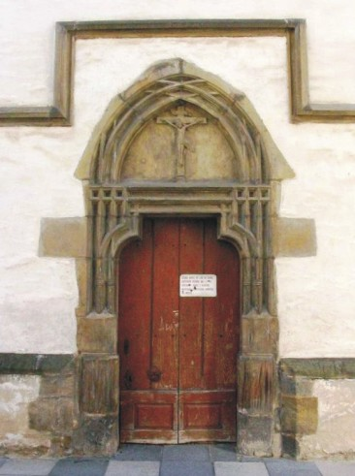 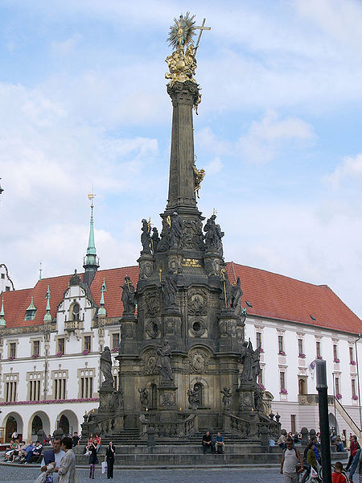

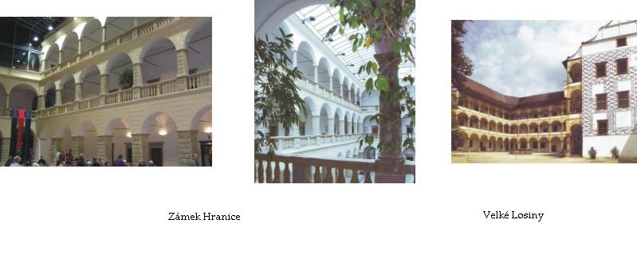

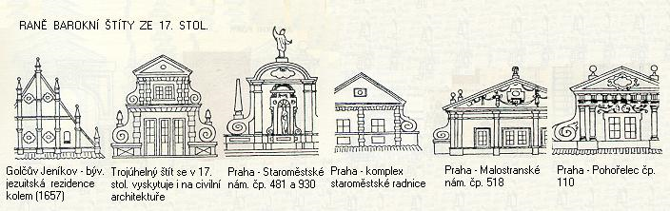

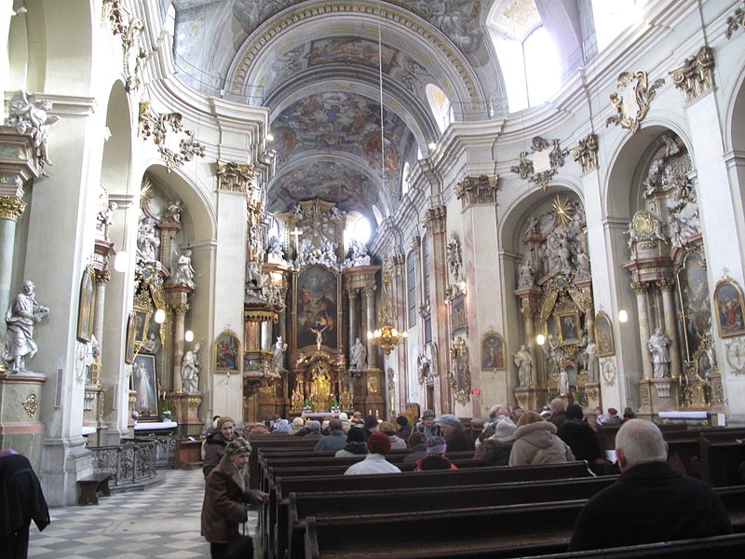

**Zkus každý sloh doplnit obrázkem módy.**

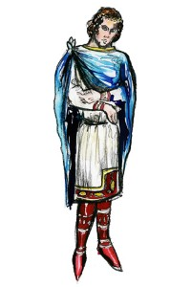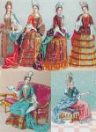 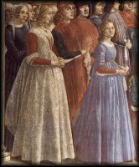

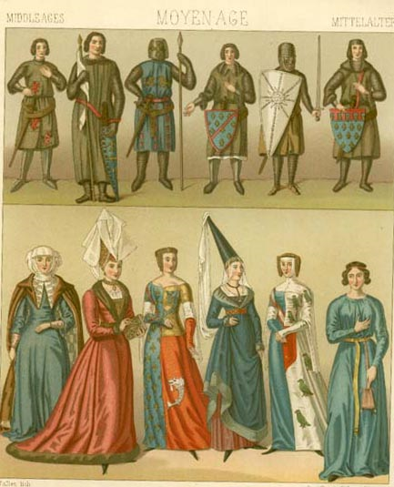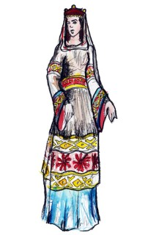

Použité zdroje: Archiv autor

[www.office.microsoft.com](http://www.office.microsoft.com)

<http://cs.wikipedia.org/wiki/Soubor:SvJakub6.jpg>

David Novák [cs:Gothic2](http://cs.wikipedia.org/wiki/Wikipedista:Gothic2)

<http://commons.wikimedia.org/wiki/File:Groll09.jpg>

<http://www.gjb-spgs.cz/stranky/projekt_architektura/images/gotika/40.jpg>

<http://www.gjb-spgs.cz/stranky/projekt_architektura/images/gotika/40.jpg>

<http://cs.wikipedia.org/wiki/Soubor:RotundaRip.jpg>

[**Blanulak**](http://cs.wikipedia.org/wiki/User:Blanulak) **from** [**cs**](http://cs.wikipedia.org/wiki/)

<http://www.gjb-spgs.cz/stranky/projekt_architektura/images/romansky_sloh/07.jpg>

<http://www.gjb-spgs.cz/stranky/projekt_architektura/images/romansky_sloh/10.JPG>

<http://www.moda.cz/Kategorie/Styl_a_trendy/20061130_Romanska_Moda.html>

<http://www.gjb-spgs.cz/stranky/projekt_architektura/images/renesance/06.jpg>

<http://www.gjb-spgs.cz/stranky/projekt_architektura/images/renesance/15.jpg>

<http://krea.wz.cz/16_stol/renesance_text.htm>

<http://cs.wikipedia.org/wiki/Soubor:Holy_Trinity_Column.jpg>

Michal Maňas ([User:snek01](http://commons.wikimedia.org/wiki/User:Snek01))

<http://cs.wikipedia.org/wiki/Soubor:Brno,_kostel_%2810%29.jpg>

[Dezidor](http://cs.wikipedia.org/wiki/User:Dezidor)

<http://www.satalka.cz/slohy/barok/Rany_barok.html>

<http://www.textilforum.cz/dobove-prezentace/baroko/vrcholny-barok-damska-moda>